2018-2019学年四川省资阳市雁江区九年级（上）期末物理试卷
一、单项选择题（每题只有一个正确答案，请将正确答案的字母序号填入下表中，每小题2分，共32分，不选、多选或错选均不得分）
1．下列关于热现象的四幅图中说法错误的是（ ）
A．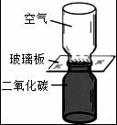二氧化氮密度大于空气密度，抽掉玻璃板后由于分子热运动两瓶气体依然会混合在一起
B．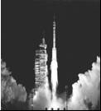火箭发射升空过程中，火箭外壳与大气摩擦后温度升高、内能增大
C．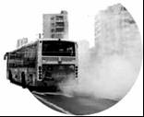我国近年汽车数量大幅增加，汽车尾气的大量排放加剧了城市的热岛效应
D．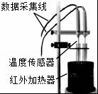利用温度传感器得到的实验结果表明水和色拉油的吸热没有差异
2．关于温度、热量和内能，下列说法正确的是（ ）
A．物体的温度越高，所含的热量越多
B．物体的温度升高，内能增大
C．物体内能增大，一定从外界吸收热量
D．物体的温度不变，其内能就一定不变
3．下列说法中正确的是（ ）
A．温度升高越多的物体，吸收的热量越多
B．汽油机的压缩冲程，主要将内能转化为机械能
C．用锯条锯木板时，锯条发热，锯条的内能增加，木板内能减少
D．夏天在河岸边觉得沙子热得发烫而河水却不怎么热，是因为水的比热容大
4．如图是某内燃机工作时的能量流向图，该内燃机的热机效率是（ ）
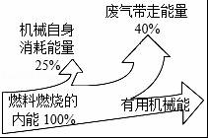
A．25% B．35% C．40% D．75%
5．用同种材料制成的粗细均匀的某段金属导体，对于其电阻大小下列说法正确的是（ ）
A．当导体两端电压和通过导体的电流为零时，导体的电阻为零
B．当导体被均匀拉长至原来的二倍时，它的电阻减小为原来的一半
C．导体的电阻与它两端的电压成正比，与通过导体的电流成反比
D．电阻是导体本身的一种性质，与电压和电流无关
6．有一个看不见内部情况的小盒（如图甲），盒上有两只灯泡，由一个开关控制，闭合开关两灯都亮，断开开关两灯都灭；拧下其中任一灯泡，另一灯都亮。图乙中，符合要求的电路图是（ ）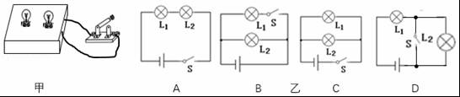
A．A B．B C．C D．D
7．如图所示，闭合开关S，发现灯泡L₁亮，L₂不亮。调节变阻器滑片P，L₁变亮，L₂始终不亮，出现这一现象的原因可能是（ ）
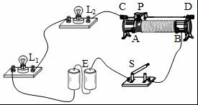
A．滑动变阻器断路 B．滑动变阻器短路
C．灯泡L₂短路 D．灯泡L₂断路
8．关于生活中的一些电路，下列判断正确的是（ ）
A．国庆节的夜晚，装饰高大建筑物的成千上万只灯泡都是串联的
B．街道的路灯同时亮，同时灭，它们是串联的
C．台灯用来调节灯泡亮度的开关和灯泡是并联的
D．教室内用一个开关同时控制的三盏灯是并联的
9．下列电学基础知识说法正确的是（ ）
A．摩擦起电的实质是正电荷发生了转移
B．只要电子在运动，电路中就一定有电流
C．电源的作用就是给电路两端提供电压
D．家庭中使用的电热水器的发热体用的是超导材料
10．下列关于材料的导电性能及其应用的说法错误的是（ ）
A．绝缘体不易导电，是因为绝缘体内部几乎没有电荷
B．生活中通常用铜、铝做电线的线芯，是因为它们的导电性能好
C．半导体的导电性能介于导体和绝缘体之间，可以制作二极管、三极管等
D．用超导材料制造电子元件，可不必考虑元件的散热问题
11．甲、乙两只白炽灯的铭牌如图所示，下列分析正确的是（ ）
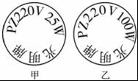
A．若将两灯分别接入电压为220V的电路，乙灯消耗的电能多
B．若将两灯并联接入电压为220V的电路，甲灯比乙灯亮
C．若灯丝的材料、长度相同，乙灯的灯丝比甲灯的灯丝粗
D．若将两灯串联，只要电源电压适当，甲、乙两灯就能同时正常发光
12．如图所示的电路中，电源电压U保持不变。若在甲、乙两处都接入电流表，断开开关S，则I_{甲}：I_{乙}＝2：3．若在甲、乙两处都接入电压表，闭合开关S，则U_{甲}：U_{乙}等于（ ）
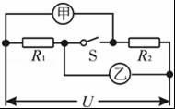
A．1：1 B．3：2 C．2：3 D．4：9
13．在如图（a）所示电路中，当闭合开关后，两个电压表指针偏转均如图（b）所示，则电阻R₁和R₂两端的电压分别为（ ）
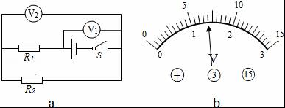
A．5.6V 1.4V B．7V 1.4V C．1.4V 7V D．1.4V 5.6V
14．如图电路中，电源电压保持不变，当开关S闭合，滑动变阻器的滑片P向右移动时，电流表和电压表的示数变化情况分别为（ ）
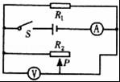
A．电流表的示数变小，电压表的示数变大
B．电流表的示数变大，电压表的示数变小
C．电流表的示数变小，电压表的示数不变
D．电流表的示数变小，电压表的示数变小
15．关于热值和热机效率，下列说法正确的是（ ）
A．使燃料燃烧更充分，可以增大热值
B．燃料燃烧释放的热量越多，热值越大
C．使燃料燃烧更充分，可以提高热机的效率
D．热机使用的燃料的热值越大，热机的效率就越高
16．如图甲所示，是定值电阻R和小灯泡L的I﹣U关系图象，小明将这个电阻和小灯泡连接到图乙所示的电路中，闭合开关，调节滑动变阻器的滑片P，使电压表的示数为6V，下列选项中正确的是（ ）
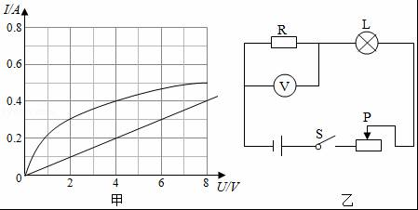
A．定值电阻R的阻值为24Ω
B．灯丝的电阻值大于12Ω
C．电源电压大于8V
D．灯泡与定值电阻的电功率之比为1：3
二、图示题：（17题4分，18题4分，19题4分，20题4分，共16分）
17．如图所示，电阻箱的示数是 Ω。
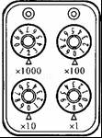
18．如图所示电路，当开关S闭合时，若三个电阻R₁、R₂、R₃串联，则图中〇里两块电表应为（ ）
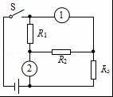
A．①是电流表、②是电压表 B．①②都是电压表
C．①是电压表、②是电流表 D．①②都是电流表
19．某城市实施阶梯电价，具体方案如下表：
用电时段 | 时段范围 | 电价
高峰期 | 第一天8：00﹣21：00 | 0.55元/千瓦时
低谷期 | 21：00﹣第二天8：00 | 0.30元/千瓦时
小刚留心观察了一下自家电能表，分别记录了他家第一天早8：00，晚21：00和第二天早8：00这三个时刻的读数，如图所示，则他家这一天共消耗电能 KW•h，应付电费 元。
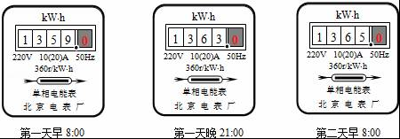
20．如图中给出了几种元件，在图中用笔画线表示导线把电路元件连接起来，要求L₁、L₂并联，电流表测通过L₁、L₂的电流，用滑动变阻器改变通过L₂的电流大小，滑片P向右移动时灯L₂变亮。
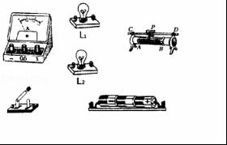
21．小明和小亮探究“并联电路电压的关系”，小明连成了如图的实物图（电压表尚未连接）
（1）小亮一眼就看出了小明连接的错误，并指出如果直接闭合开关将出现 （选填“开路”或“短路”）现象，小灯泡L₁、L₂都不会亮，还可能造成变阻器或 损坏
（2）小亮只更改跟L₁、L₂的四个接线柱A、B、C、D相连的某根导线的一端，就使电路连接正确了。他的做法可能是 （指出一种即可）
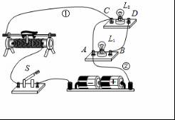
三、实验与探究题：（6+4+9+9＝28分）
22．如图甲所示，某同学在两只相同的烧杯里装入水和食用油，比较它们吸热的情况。
（1）为了便于比较，实验中要求在两烧杯中放入 的电加热器。
（2）实验结果表明：不同物质，在 、 时，吸收的热量不同、
（3）图乙是该同学根据实验数据绘制的图象，则a物质是 ，其比热容是 J/（kg•℃）。
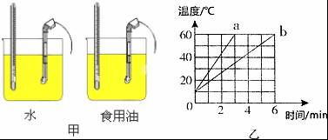
23．在做“电流通过导体时产生的热量与什么因素有关”的实验时，小于采用了如图甲所示的实验装置。两个透明的容器中密闭了等量的空气，U型管中液面变化反映了密闭空气温度的变化。
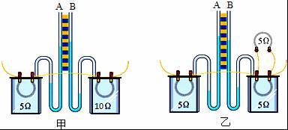
（1）若通电时间相同，发现B玻璃管内液面上升较高，这表明：在电流和通电时间相同的情况下，导体的 越大，产生的热量越多。
（2）小刚采用了如图乙所示的实验装置，通电相同时间，发现A玻璃管液面上升较高，这表明：在电阻和通电时间相同的情况下，通过导体的 越大，产生的热量越多。
（3）该实验中用到的研究物理问题的方法是 法和转换法。
24．某班同学为了“探究电流与电阻的关系”，设计了如图甲所示的实验电路。在学校实验室找来了如下一些实验器材：电压恒为3V的电源，电流表、电压表各一只，一个开关，阻值分别为10Ω、20Ω、25Ω的定值电阻各一个，滑动变阻器和导线若干。
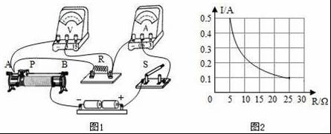
（1）连接电路时，应让开关处于 状态，滑动变阻器置于 端（填“A”或“B”）。滑动变阻器的作用是： 。
（2）小强连接好电路后，闭合开关，移动滑片时，电压表的示数增大，电流表的示数减小，可能出现的错误是： 。
（3）小辉同学连接好电路，通电时发现电流表有示数但很小，移动滑动变阻器滑片不能改变电流和电压，则原因是： 。
（4）排除故障后，小华先把10Ω的电阻接入电路，移动滑动变阻器的滑片P，使电压表示数为 V，读出电流表的示数后，断开开关S，她直接拆下10Ω的电阻，改换成阻值为20Ω的电阻继续做实验，接下来她应向 端（填“A”或“B”）移动滑动变阻器的滑片P继续做实验。
（5）小华完成了多组实验，利用收集到的数据，作出了如图所示的电流I随电阻R变化的关系图象，分析图象得出结论： 。
（6）为了能用所选的三只定值电阻完成实验，小华所选滑动变阻器的最大阻值应不小于 Ω。
25．在测定“小灯泡电功率”的实验中，电源电压为4.5V，小灯泡额定电压为2.5V、电阻约为10Ω。
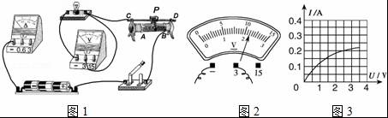
（1）连接电路时开关应 ，电流表的量程应选0～ A。
（2）请你用笔画线代替导线，将图1中的实物电路连接完整。
（3）小明同学闭合开关，移动滑片P到某一点时，电压表示数（如图2所示）为 V，若他想测量小灯泡的额定功率，应将图中滑片P向 （选填“A”或“B”）端移动，使电压表的示数为2.5V。
（4）小明同学移动滑片P，记下多组对应的电压表和电流表的示数，并绘制成图3所示的I﹣U图象，根据图象信息，可计算出小灯泡的额定功率是 W。
（5）小红同学的实验小组在实验中连接好电路，闭合开关，移动变阻器滑片P，发现小灯泡始终不亮，电压表有示数，电流表无示数，原因可能是 （写出一种即可）。
四、计算与论证题：（6+10+8分，共24分）
26．图是某电热水壶的内部简化电路，其中R₁是加热管，R₂是限流电阻，只有加热管放出的热量能被水吸收。S₁是一个防干烧开关（或称“温控开关”），S₂、S₃是手动开关，调节S₂，S₃可以使电热水壶分别处于加热或保温状态。表是该电热水壶的铭牌。
XX牌电热水壶
额定电压 | 220V
额定容量 | 1.2L
额定加热功率 | 880W
额定频率 | 50Hz
（1）要使电热水壶处于加热状态，应怎样调节开关S₂和S₃？
（2）由该电热水壶的铭牌可知，加热管R₁的阻值为多少？
（3）假设当电热水壶处于保温状态时水温保持恒定，此时水每秒向外界散热55J，水壶处于保温状态时的总功率约是多少？
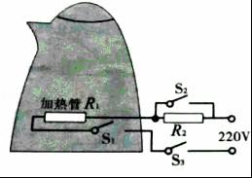
27．如图甲所示，是一则公益广告，浓浓的孝心渗透着社会主义核心价值观。小明给爷爷网购了一台电热足浴盆，其铭牌部分参数如图乙所示。
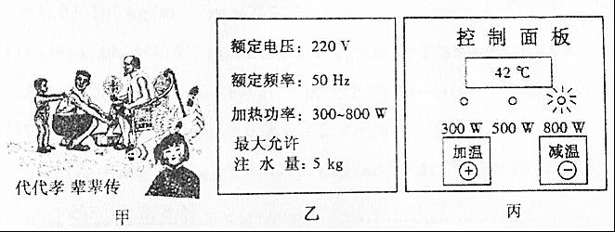
（1）他为爷爷往足浴盆里加入初温为22℃的水，使之达到最大允许注水量，开始正常加热。控制面板如图丙所示，当温度达到显示温度时，完成加热。求此过程中水所吸收到热量。[c_{水}＝4.2×10³J/（kg•℃）]
（2）此次加热过程耗时10min，求此过程足浴盆的电热效率。
（3）求此次加热时足浴盆的工作电流和加热电阻阻值。（保留1位小数）
（4）加热后，爷爷换成300W档位，泡脚20min，问此次加热和泡脚总共消耗多少电能。
28．如图所示电路，电源电压恒为12V，定值电阻R为12Ω，灯泡L标有“12V 0.5A”字样，假设灯丝电阻不随温度的变化而变化，求：
（1）灯泡L的额定功率是多少？
（2）当断开开关S₂、闭合S₁和S₃时，电路中的总电流是多少？
（3）开关S₁、S₂、S₃分别处于什么状态时，整个电路消耗的总功率最小？此时的总功率为多少？
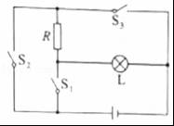

2018-2019学年四川省资阳市雁江区九年级（上）期末物理试卷
参考答案与试题解析
一、单项选择题（每题只有一个正确答案，请将正确答案的字母序号填入下表中，每小题2分，共32分，不选、多选或错选均不得分）
1．下列关于热现象的四幅图中说法错误的是（ ）
A．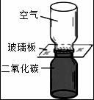二氧化氮密度大于空气密度，抽掉玻璃板后由于分子热运动两瓶气体依然会混合在一起
B．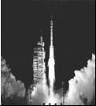火箭发射升空过程中，火箭外壳与大气摩擦后温度升高、内能增大
C．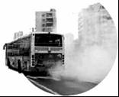我国近年汽车数量大幅增加，汽车尾气的大量排放加剧了城市的热岛效应
D．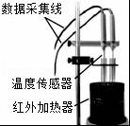利用温度传感器得到的实验结果表明水和色拉油的吸热没有差异
【分析】（1）一切物体的分子都在永不停息做无规则运动；
（2）做功和热传递都能改变物体的内能；
（3）引起热岛效应的原因：城市多水泥、沙石，郊区多水，沙石比水的比热容小，吸收相同的热量，沙石的温度升高多；水少，蒸发吸热少；另外，城市中机动车比较多，热机散发的热量也比较多；
（4）温度传感器显示的是不同液体的温度变化情况。
【解答】解：A、组成物质的分子在不停地做无规则运动，即使二氧化氮密度大于空气密度，抽掉玻璃板后两种气体也会混合，故A正确，不符合题意；
B、火箭发射升空过程中，通过火箭外壳与大气摩擦做功，内能增大，温度升高，故B正确，不符合题意；
C、汽车尾气的大量排放可加剧城市的热岛效应，故C正确，不符合题意；
D、水和色拉油的吸热的多少是由加热器控制的，传感器在实验中的作用相当于温度计，故D错误，符合题意。
故选：D。
【点评】本题主要考查学生运用所学知识综合分析和解决实际问题的能力。增加了学生分析问题的思维跨度，强调了学生整合知识的能力。
2．关于温度、热量和内能，下列说法正确的是（ ）
A．物体的温度越高，所含的热量越多
B．物体的温度升高，内能增大
C．物体内能增大，一定从外界吸收热量
D．物体的温度不变，其内能就一定不变
【分析】（1）热量是一个过程量，不能说物体含有多少热量；
（2）内能的大小与物体质量、温度和状态有关，同一物体，温度升高，内能增加。
（3）做功和热传递都能改变物体的内能。
（4）物体的温度不变，其内能可能增加可能不变。
【解答】解：
A、热量是一个过程量，不能说物体含有多少热量，只能说吸收或放出热量，故A错误；
B、物体的温度升高，分子的无规则运动加快，物体的内能增加，故B正确；
C、物体的内能增大，可能是从外界吸收了热量，也可能是外界物体对它做了功，故C错误；
D、物体的温度不变，其内能可能增加可能不变，如晶体熔化过程吸收热量，内能增加，温度不变，故D错误。
故选：B。
【点评】此题考查了热量的理解、内能大小的影响因素、能量的转化是一道综合题。
3．下列说法中正确的是（ ）
A．温度升高越多的物体，吸收的热量越多
B．汽油机的压缩冲程，主要将内能转化为机械能
C．用锯条锯木板时，锯条发热，锯条的内能增加，木板内能减少
D．夏天在河岸边觉得沙子热得发烫而河水却不怎么热，是因为水的比热容大
【分析】（1）物体吸收热量的多少与物体的质量、比热容和升高的温度有关；
（2）汽油机的一个工作循环有四个冲程：吸气、压缩、做功、排气，压缩冲程是机械能转化为内能，做功冲程是内能转化为机械能；
（3）改变物体内能的方式有做功和热传递，做功是能量转化的过程，热传递是能量转移的过程；
（4）质量相同的不同物质，吸收相同的热量，比热容越大的物体升高的温度越低。
【解答】解：
A、物体吸收热量的多少与物体的质量、比热容和升高的温度有关；温度升高越多的物体，吸收的热量不一定越多，因为质量等因素不确定，故A错误；
B、汽油机的压缩冲程，主要是将机械能转化为内能，故B错误；
C、用锯条锯木板，摩擦生热，机械能转化成内能，锯条和木板的温度升高，是通过做功的方式增加了锯条和木板的内能，故C错误；
D、夏天在河岸边觉得沙子热得发烫而河水却不怎么热，是因为水的比热容大，在吸收相同的热量时水升高的温度要小，故D正确。
故选：D。
【点评】本题考查了温度、热量与内能的关系，涉及到的到知识点较多，要求学生掌握好相关的知识。
4．如图是某内燃机工作时的能量流向图，该内燃机的热机效率是（ ）
A．25% B．35% C．40% D．75%
【分析】燃料燃烧的内能减去机械自身消耗能量和废气带走能量的百分比，即为获得有用机械能的百分比，也就是该内燃机的热机效率。
【解答】解：因热机的效率是指用来做有用功的能量与燃料完全燃烧产生的能量之比，
所以，由内燃机的能量流向图可得，内燃机的热机效率：
η＝1﹣25%﹣40%＝35%。
故选：B。
【点评】本题考查了热机效率的计算，明确热机效率的含义是关键。
5．用同种材料制成的粗细均匀的某段金属导体，对于其电阻大小下列说法正确的是（ ）
A．当导体两端电压和通过导体的电流为零时，导体的电阻为零
B．当导体被均匀拉长至原来的二倍时，它的电阻减小为原来的一半
C．导体的电阻与它两端的电压成正比，与通过导体的电流成反比
D．电阻是导体本身的一种性质，与电压和电流无关
【分析】（1）电阻是导体本身的属性，只与导体的长度，导体的横截面积和导体的材料有关，还与导体的温度有关；与电流、电压的大小无关。
（2）在相同温度的条件下，同种材料的导体，相同横截面积、长度越长，电阻越大；相同长度，横截面积越小，电阻越大。
【解答】解：A、电阻是导体本身的属性，与电压和通过导体的电流的大小无关，故A错误；
B、当导体被均匀拉长至原来的二倍时，则它的长度增加一倍，横截面积变为原来的二分之一，则电阻增大为原来的四倍，故B错误；
C、电阻是导体本身的一种性质，只与材料、横截面积和长度有关，而和电压以及电流的大小是无关的；故C错误；
D、电阻是导体本身的性质，与电流和电压的大小无关，故D正确。
故选：D。
【点评】本题是考查影响电阻大小的因素，知道电阻是导体本身的属性，导体的电阻大小与导体的材料、长度、横截面积和温度等有关，与电流以及电压的大小无关。
6．有一个看不见内部情况的小盒（如图甲），盒上有两只灯泡，由一个开关控制，闭合开关两灯都亮，断开开关两灯都灭；拧下其中任一灯泡，另一灯都亮。图乙中，符合要求的电路图是（ ）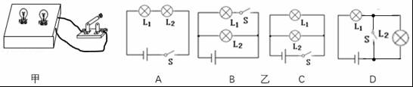
A．A B．B C．C D．D
【分析】串联电路特点是电流有一条路径，串联电路的各用电器相互影响，开关控制整个电路；并联电路特点是电流有两条或两条以上路径，并联电路的各用电器不相互影响。干路上开关控制整个电路，支路上开关控制本支路。
【解答】解：
A．由电路图可知，两灯泡串联，拧下其中任一灯泡，电路断路，另一灯都不亮，故A不符合题意；
B．由电路图可知，两灯泡并联，开关S位于L₁支路，断开开关，灯泡L₂仍然亮，故B不符合题意；
C．由电路图可知，两灯泡并联，开关位于干路，闭合开关两灯都亮，拧下其中任一灯泡，另一灯都亮，故C符合题意；
D．由电路图可知，开关S与L₂并联后再与L₁串联，闭合开关S，L₂被短路，L₂不亮，L₁亮，故D不符合题意。
故选：C。
【点评】本题考查了学生对串并联电路的特点的了解与掌握，是一道电学基础题目。
7．如图所示，闭合开关S，发现灯泡L₁亮，L₂不亮。调节变阻器滑片P，L₁变亮，L₂始终不亮，出现这一现象的原因可能是（ ）
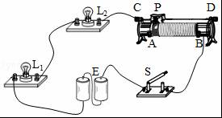
A．滑动变阻器断路 B．滑动变阻器短路
C．灯泡L₂短路 D．灯泡L₂断路
【分析】在串联电路中，若只有一个用电器工作，则电路中不能发生断路，可能是另一个用电器发生了短路而造成的。
若发生断路，则整个电路都不会有电流，所有的用电器都不会工作。
【解答】解：A、若滑动变阻器断路，则整个电路断路，两灯都不亮，所以A错误；
B、若滑动变阻器短路了，则滑动变阻器不会引起L₁亮度的变化，所以B错误；
C、若灯L₂短路了，则L₂不亮，L₁照常发光，所以C正确；
D、若灯泡L₂断路，则L₁也不能发光，所以D错误。
故选：C。
【点评】此题考查了电路故障的分析，首先掌握短路和断路的含义，才能根据题目中给出的情况作出判断。
8．关于生活中的一些电路，下列判断正确的是（ ）
A．国庆节的夜晚，装饰高大建筑物的成千上万只灯泡都是串联的
B．街道的路灯同时亮，同时灭，它们是串联的
C．台灯用来调节灯泡亮度的开关和灯泡是并联的
D．教室内用一个开关同时控制的三盏灯是并联的
【分析】在串联电路中，各用电器之间工作时互相影响，在并联电路中，各用电器之间可以独立工作，互不影响。开关与用电器串联。
【解答】解：A、国庆节的夜晚，装饰高大建筑物的成千上万只灯泡，如果一只损坏其余的还可以继续工作，因此它们是并联的，故A错误；
B、街道的路灯同时亮，同时灭，但如果一只损坏其余的还可以继续工作，因此各路灯是并联的，故B错误；
C、台灯用来调节灯泡亮度的开关和灯泡是串联的，故C错误；
D、教室里用一个开关同时控制三盏灯，这些灯在一个损坏时，其余的还能继续工作，因此三盏灯是并联的，此时的开关在干路中，故D正确。
故选：D。
【点评】解答本题的关键是知道串联电路各用电器互相影响，而并联电路中各用电器则可以单独工作。
9．下列电学基础知识说法正确的是（ ）
A．摩擦起电的实质是正电荷发生了转移
B．只要电子在运动，电路中就一定有电流
C．电源的作用就是给电路两端提供电压
D．家庭中使用的电热水器的发热体用的是超导材料
【分析】（1）摩擦起电的实质是电荷的转移；
（2）电荷的定向移动会形成电流；
（3）电源是给电路提供电压的装置；
（4）超导体的电阻为零。
【解答】解：
A、摩擦起电的实质，并不是创造了电，而是电子在物体间发生了转移，得到电子的物体带负电，失去电子的物体带正电，故A错误；
B、只有电荷发生定向移动才会形成电流，故B错误；
C、电源是给电路提供电压的装置，即电源的作用就是给用电器两端提供电压；故C正确；
D、家庭中使用的电热水器是利用电流热效应来工作的，发热体要有电阻，而超导体的电阻为0，电流通过超导体时不会产生热量，故D错误。
故选：C。
【点评】本题考查了摩擦起电的实质，电流的形成、电源的作用、影响电阻大小的因素，是一道基础题，应熟记相关的基础知识。
10．下列关于材料的导电性能及其应用的说法错误的是（ ）
A．绝缘体不易导电，是因为绝缘体内部几乎没有电荷
B．生活中通常用铜、铝做电线的线芯，是因为它们的导电性能好
C．半导体的导电性能介于导体和绝缘体之间，可以制作二极管、三极管等
D．用超导材料制造电子元件，可不必考虑元件的散热问题
【分析】（1）绝缘体不容易导电，是因为绝缘体内几乎没有能够自由移动的电荷；
（2）铜或铝的导电性能较好，因此常用做电线的线芯；
（3）根据导电性的不同，材料可分为导体，半导体，绝缘体三大类，容易导电的物体叫导体，不容易导电的物体叫绝缘体，导电性能介于导体与绝缘体之间的叫半导体；
（4）超导材料的特点就是在温度很低时电阻为零。当电阻为零时用超导材料传输电能可以减少热损耗，用作输电导线或制作电子元件。制造电子元件时，由于没有电阻，不必考虑散热问题。
【解答】解：
A、绝缘体不善于导电，不是因为绝缘体内没有电荷，而是因为绝缘体内几乎没有能够自由移动的电荷；故A错误；
B、因为铜和铝的导电性能好，生活中通常用铜、铝做电线的线芯，故B正确；
C、半导体的导电性能介于导体和绝缘体之间，可以制作二极管、三极管等，在社会各领域应用广泛，故C正确；
D、超导材料的特点就是在温度很低时电阻为零，制造电子元件时，由于没有电阻，不必考虑散热问题，故D正确。
故选：A。
【点评】本题考查了导体和绝缘体的本质区别、超导体的性质、半导体的应用，涉及的知识点较多，是一道学科综合题，但难度不大，是一道基础题。
11．甲、乙两只白炽灯的铭牌如图所示，下列分析正确的是（ ）
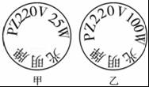
A．若将两灯分别接入电压为220V的电路，乙灯消耗的电能多
B．若将两灯并联接入电压为220V的电路，甲灯比乙灯亮
C．若灯丝的材料、长度相同，乙灯的灯丝比甲灯的灯丝粗
D．若将两灯串联，只要电源电压适当，甲、乙两灯就能同时正常发光
【分析】知道白炽灯的额定电压和额定功率（铭牌），可求白炽灯的电阻；只有在实际电压为额定电压的时候，实际功率才等于额定功率；利用电功和电功率公式可以分析比较。
【解答】解：A、若将两灯分别接入电压为220V的电路，两灯均正常发光，但不知道通电时间，则根据W＝Pt可知无法判断消耗的电能多少；故A错误；
B、若将两灯并联接入电压为220V的电路，由于乙灯额定功率大，则实际功率大，所用乙灯比甲灯亮，故B错误；
C、由P＝得：R＝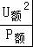可知额定电压相同，额定功率大的电阻小，乙灯灯丝电阻小，若灯丝的材料、长度相同，乙灯的灯丝比甲灯的灯丝粗；故C正确；
D、若将两灯串联，由于串联电路的电流处处相等，则甲、乙两灯两端的电压不相同，则无法到达相同的额定电压值，故不能同时正常发光，故D错误。
故选：C。
【点评】本题考查功率的计算和对电阻的理解，会从白炽电灯的铭牌上搜集信息，并加以利用。
12．如图所示的电路中，电源电压U保持不变。若在甲、乙两处都接入电流表，断开开关S，则I_{甲}：I_{乙}＝2：3．若在甲、乙两处都接入电压表，闭合开关S，则U_{甲}：U_{乙}等于（ ）
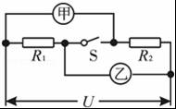
A．1：1 B．3：2 C．2：3 D．4：9
【分析】（1）在甲、乙两处分别接入电流表，断开开关S，两电阻并联在电路中，甲表测的是通过R₂的电流，乙表测的是通过R₁的电流，根据并联电路的电压特点和欧姆定律求出两支路电流之比，进一步求出两电阻的阻值之比；
（2）在甲、乙两处都接入电压表，闭合开关S，两电阻串联在电路中，甲表测的是R₁两端的电压，乙表测的是R₂两端的电压，根据串联电路的电流特点和欧姆定律求出两电阻两端的电压之比。
【解答】解：（1）在甲、乙两处分别接入电流表，断开开关S，两电阻并联在电路中，甲表测的是通过R₂的电流，乙表测的是通过R₁的电流，
因并联电路中各支路两端的电压相等，
所以，由I＝可得：
＝＝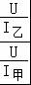＝＝；
（2）在甲、乙两处都接入电压表，闭合开关S，两电阻串联在电路中，甲表测的是R₁两端的电压，乙表测的是R₂两端的电压，
因串联电路中各处的电流相等，
所以，＝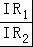＝＝。
故选：C。
【点评】本题考查了串联电路和并联电路中电流和电压的关系，以及电流表和电压表的使用，关键是甲、乙是电流表或电压表时电路串并联的辨别。
13．在如图（a）所示电路中，当闭合开关后，两个电压表指针偏转均如图（b）所示，则电阻R₁和R₂两端的电压分别为（ ）
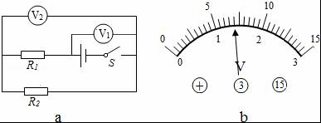
A．5.6V 1.4V B．7V 1.4V C．1.4V 7V D．1.4V 5.6V
【分析】要解答本题需掌握：串联电路两端的总电压等于各部分电路两端的电压之和，以及电压表的读数方法。
【解答】解：由题中的图可知：V₁测的是电源电压；V₂测的是R₂两端的电压。即V₁的示数应大于V₂的示数；
V₁应选的量程是0～15V，其分度值是0.5V，读数（即电源电压）为7V；
V₂选的量程是0～3V，其分度值是0.1V，读数（即R₂两端的电压）为1.4V；
所以，电阻R₁两端的电压为：U₁＝U﹣U₂＝7V﹣1.4V＝5.6V；
故选：A。
【点评】本题主要考查学生对：串联电路电压的规律，以及电压表的读数方法的了解和掌握，是一道基础题。
14．如图电路中，电源电压保持不变，当开关S闭合，滑动变阻器的滑片P向右移动时，电流表和电压表的示数变化情况分别为（ ）
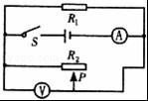
A．电流表的示数变小，电压表的示数变大
B．电流表的示数变大，电压表的示数变小
C．电流表的示数变小，电压表的示数不变
D．电流表的示数变小，电压表的示数变小
【分析】由电路图可知，R₁和R₂并联，电压表测量电源电压，电流表测干路电流；当滑动变阻器的滑片P向右移动时，电源电压保持不变，电压表的示数不变；根据欧姆定律可知通过R₁的电流不变，但通过R₂的电流变小，根据并联电路的电流特点可知电流表示数的变化。
【解答】解：∵电压表测电源的电压且电源的电压不变，
∴电压表的示数不变；
当滑动变阻器的滑片P向右移动时，滑动变阻器接入电路的电阻变大，
∵I＝，R₁两端的电压不变；
∴R₂支路的电流变小，R₁支路的电流不变，
∵并联电路中干路电流等于各支路电流之和可知，
∴干路电流变小，即电流表的示数变小。
故选：C。
【点评】本题考查了学生对欧姆定律及其变形公式的掌握和运用，分析电路图得出电路的连接方式和电表的测量对象是本题的突破口，灵活运用并联特点和欧姆定律是关键。
15．关于热值和热机效率，下列说法正确的是（ ）
A．使燃料燃烧更充分，可以增大热值
B．燃料燃烧释放的热量越多，热值越大
C．使燃料燃烧更充分，可以提高热机的效率
D．热机使用的燃料的热值越大，热机的效率就越高
【分析】（1）1kg某种燃料完全燃烧放出的能量，叫做这种燃料的热值。热值是燃料的一种特性，它只与燃料的种类有关，与燃料的质量、燃烧程度等均无关；
（2）热机用来做有用功的能量与燃料完全燃烧放出的能量之比叫做热机的效率，在工作过程中，损失的能量越少，热机的效率越高。
【解答】解：
A、热值是燃料的特性，与燃烧情况无关，故A错误；
B、热值是燃料的特性，与放出热量的多少无关，故B错误；
C、使燃料燃烧更充分，可以增大有效利用的能量，提高热机的效率，故C正确；
D、热机的效率是指用来做有用功的能量与燃料完全燃烧产生的能量之比，与燃料的热值无关，故D错误。
故选：C。
【点评】本题考查了学生对热值概念和热机效率的了解与掌握，明确热值是燃料的一种特性（只与燃料的种类有关，与燃料的质量、燃烧程度等无关）是本题的关键。
16．如图甲所示，是定值电阻R和小灯泡L的I﹣U关系图象，小明将这个电阻和小灯泡连接到图乙所示的电路中，闭合开关，调节滑动变阻器的滑片P，使电压表的示数为6V，下列选项中正确的是（ ）
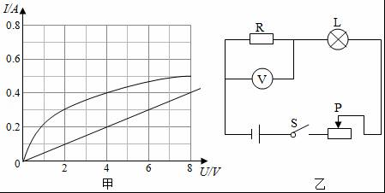
A．定值电阻R的阻值为24Ω
B．灯丝的电阻值大于12Ω
C．电源电压大于8V
D．灯泡与定值电阻的电功率之比为1：3
【分析】由电路图可知，定值电阻R与灯泡L、滑动变阻器串联，电压表测R两端的电压。
（1）定值电阻的阻值不变，其U﹣I图线为过原点的斜直线，读出一组数据，根据欧姆定律求出定值电阻的阻值；
（2）串联电路中各处的电流相等，根据图象读出灯泡L两端的电压，根据欧姆定律求出L的电阻，根据串联电路的电压特点判断电源的电压，根据P＝UI求出灯泡与定值电阻的电功率之比。
【解答】解：由电路图可知，定值电阻R与灯泡L、滑动变阻器串联，电压表测R两端的电压。
（1）定值电阻R的U﹣I图线为过原点的斜直线，由图象可知，U_{R}＝6V时I_{R}＝0.3A，
由I＝可得，定值电阻R的阻值：
R＝＝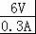＝20Ω，故A错误；
（2）因串联电路中各处的电流相等，
所以，电压表的示数为6V时，灯泡L两端的电压U_{L}＝2V，
则灯泡的电阻：
R_{L}＝＝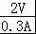≈6.67Ω，故B错误；
因串联电路中总电阻等于各分电压之和，
所以，电源的电压：
U＝U_{L}+U_{R}+U_{滑}＞U_{L}+U_{R}＞2V+6V＞8V，故C正确；
由P＝UI可得，灯泡与定值电阻的电功率之比：
P_{L}：P_{R}＝U_{L}I：U_{R}I＝U_{L}：U_{R}＝2V：6V＝1：3，故D正确。
故选：CD。
【点评】本题考查了串联电路的特点和欧姆定律、电功率公式的应用，正确的判断灯泡L与定值电阻R的U﹣I图象是关键。
二、图示题：（17题4分，18题4分，19题4分，20题4分，共16分）
17．如图所示，电阻箱的示数是 2008 Ω。
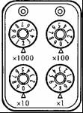
【分析】用各指针所指的示数乘以下面的倍数，然后将所有的数值相加，即为该电阻箱的读数。
【解答】解：图中电阻箱示数是：2×1000Ω+0×100Ω+0×10Ω+8×1Ω＝2008Ω。
故答案为：2008。
【点评】在计算电阻箱的读数时不要忘记乘以各指针所对应的倍数。
18．如图所示电路，当开关S闭合时，若三个电阻R₁、R₂、R₃串联，则图中〇里两块电表应为（ ）
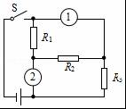
A．①是电流表、②是电压表 B．①②都是电压表
C．①是电压表、②是电流表 D．①②都是电流表
【分析】根据电流表串联在电路中，电压表并联在电路中，并结合串联电路的特点即可确定〇里两块电表种类。
【解答】解：要使三个电阻R₁、R₂、R₃串联，则电流从电源正极流出，依次经过R₃、R₂、R₁开关回到电源负极，故图中〇里都为电压表。
故选：B。
【点评】此题考查了串并联电路的特点和电流表、电压表的使用。电流表串联在电路中，电压表是与用电器并联使用。
19．某城市实施阶梯电价，具体方案如下表：
用电时段 | 时段范围 | 电价
高峰期 | 第一天8：00﹣21：00 | 0.55元/千瓦时
低谷期 | 21：00﹣第二天8：00 | 0.30元/千瓦时
小刚留心观察了一下自家电能表，分别记录了他家第一天早8：00，晚21：00和第二天早8：00这三个时刻的读数，如图所示，则他家这一天共消耗电能 6 KW•h，应付电费 2.8 元。
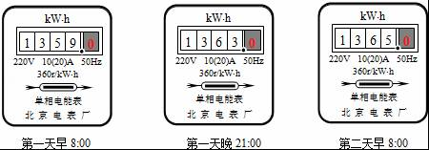
【分析】电能表最后一位示数是小数位、单位是kW•h，由图示电能表读出第一天早8：00，晚21：00和第二天早8：00这三个时刻的示数，电能表示数之差是不同时间段消耗的电能，然后按照不同时间段的电价求出需要交纳的电费。
【解答】解：由图示电能表可知，第一天早8：00，晚21：00和第二天早8：00这三个时刻的示数分别为：
1359.0kW•h、1363.0kW•h、1365.0kW•h，
则高峰期消耗的电能为1363.0kW•h﹣1359.0kW•h＝4kW•h，
低谷期消耗的电能为1365.0kW•h﹣1363.0kW•h＝2kW•h，
这一天共消耗电能4kW•h+2kW•h＝6kW•h；
需要交纳的电费为0.55元/kW•h×4kW•h+0.3元/kW•h×2kW•＝2.8元。
故答案为：6；2.8。
【点评】本题考查了电能表读数、求需要交纳的电费等问题，掌握电能表的读数方法是正确解题的关键。
20．如图中给出了几种元件，在图中用笔画线表示导线把电路元件连接起来，要求L₁、L₂并联，电流表测通过L₁、L₂的电流，用滑动变阻器改变通过L₂的电流大小，滑片P向右移动时灯L₂变亮。
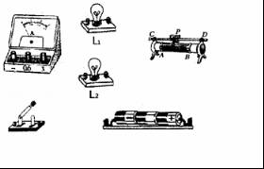
【分析】L₁、L₂并联，电流表与待测电路串联，根据滑动变阻器改变通过L₂的电流大小，滑片P向右移动时灯L₂变亮，确定滑片P以右电阻丝连入电路中与L₂串联。
【解答】解：要求L₁、L₂并联，电流表测通过L₁、L₂的电流，电流表选用大量程接在干路上，用滑动变阻器改变通过L₂的电流大小，滑片P向右移动时灯L₂变亮，即电流变大，电阻变小，故P以右电阻丝连入电路中与L₂串联，如下所示：
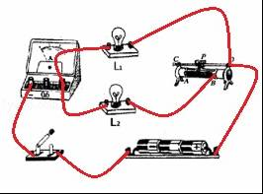
【点评】本题考查根据要求连接实物图，关键是变阻器和电流表的连接。
21．小明和小亮探究“并联电路电压的关系”，小明连成了如图的实物图（电压表尚未连接）
（1）小亮一眼就看出了小明连接的错误，并指出如果直接闭合开关将出现 短路 （选填“开路”或“短路”）现象，小灯泡L₁、L₂都不会亮，还可能造成变阻器或 电源 损坏
（2）小亮只更改跟L₁、L₂的四个接线柱A、B、C、D相连的某根导线的一端，就使电路连接正确了。他的做法可能是 将导线②的上端A改接到B或D （指出一种即可）
【分析】（1）短路时电路电路电流会很大，可能会烧坏电源或用电器；
（2）要使两个灯泡并联改动导线①或导线②；
【解答】解：
（1）由图可知，电流未通过两灯泡直接形成了回路，会造成短路现象（即两灯泡别短路），则两灯泡都不亮；电路中的电流会较大，有可能损坏变阻器或电源；
（2）只更改跟L₁、L₂的四个接线柱A、B、C、D相连的某根导线的一端，可以将导线②的上端A改接到B或D，也可以将导线①的右端C改接到B或D，就能使电路连接正确了。
故答案为：
（1）短路；电源；
（2）将导线②的上端A改接到B或D，或将导线①的右端C改接到B或D。
【点评】本题是探究并联电路的电压规律的实验，涉及到电路的三种状态和电路的连接、电压表的读数以及并联电路的电压规律，明确串并联电路的连接方式是关键。
三、实验与探究题：（6+4+9+9＝28分）
22．如图甲所示，某同学在两只相同的烧杯里装入水和食用油，比较它们吸热的情况。
（1）为了便于比较，实验中要求在两烧杯中放入 规格相同 的电加热器。
（2）实验结果表明：不同物质，在 质量相等 、 升高的温度相同 时，吸收的热量不同、
（3）图乙是该同学根据实验数据绘制的图象，则a物质是 食用油 ，其比热容是 2.1×10³ J/（kg•℃）。
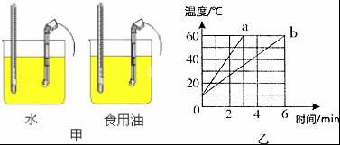
【分析】（1）实验时应用规格相同的电热器对液体加热。
（2）分析图示实验，根据实验控制的变量与实验现象得出实验结论。
（3）食用油的比热容大于水的比热容，吸收相等热量食用油升高的温度高，分析图乙所示图象判断a是什么物质；根据热量公式求出液体的比热容。
【解答】解：（1）为了便于比较，应该用相同的电热器对液体进行加热，实验中应在两烧杯中放入规格相同的电加热器。
（2）由图乙所示图象可知，质量相同的水与食用油升高相同的温度需要的加热时间不同，水与食用油吸收的热量不同，不同物质，在质量相等、升高的温度相同时，吸收的热量不同。
（3）由图乙所示图象可知，加热相等时间，即物质吸收相等热量时，a升高的温度高，a的比热容小，a是食用油；
水与食用油的质量相等，设为m，由图线b可知，水在6min内吸收的热量：
Q＝c_{水}m△t_{水}＝4.2×10³J/（kg•℃）×m×（60℃﹣10℃）＝2.1×10⁵J/（kg•℃）×m，
则水在3min内吸收的热量
Q_{吸}＝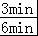×2.1×10⁵J/（kg•℃）×m＝1.05×10⁵J/（kg•℃）×m，
由于用相同的电热器对水和食用油加热，在相等时间内食用油吸收的热量与水吸收的热量相等，
∵Q_{吸}＝c_{油}m△t_{油}，
∴c_{油}＝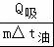＝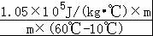＝2.1×10³J/（kg•℃）。
故答案为：（1）相同规格；（2）质量相等；升高的温度相同；（3）食用油；2.1×10³。
【点评】探究物质吸热能力实验，应采用控制变量法，应用控制变量法、认真分析图象、应用热量公式即可正确解题。
23．在做“电流通过导体时产生的热量与什么因素有关”的实验时，小于采用了如图甲所示的实验装置。两个透明的容器中密闭了等量的空气，U型管中液面变化反映了密闭空气温度的变化。
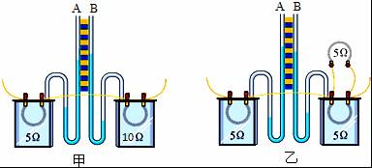
（1）若通电时间相同，发现B玻璃管内液面上升较高，这表明：在电流和通电时间相同的情况下，导体的 电阻 越大，产生的热量越多。
（2）小刚采用了如图乙所示的实验装置，通电相同时间，发现A玻璃管液面上升较高，这表明：在电阻和通电时间相同的情况下，通过导体的 电流 越大，产生的热量越多。
（3）该实验中用到的研究物理问题的方法是 控制变量 法和转换法。
【分析】电流产生的热量跟电流大小、电阻大小、通电时间有关。
（1）探究电流产生热量跟电阻关系时，控制通电时间和电流不变；
（2）探究电流产生热量跟通电时间关系时，控制电流和电阻不变；
（3）探究电流产生的热量跟电流大小和电阻大小关系时运用了控制变量法；
电流通过导体产生热量的多少不能直接观察，但液体温度的变化可以通过液面高度差的变化来反映，体现的是转换思想。
【解答】解：（1）将容器中的电阻丝串联起来接到电源两端，通过它们的电流I与通电时间t相同，左边容器中的电阻小于右边容器中的电阻，由Q＝I²Rt可知，右边容器中的电阻产生的热量多，温度升得较快，这表明：在相同时间内，电流相同的情况下，电阻越大，电流通过导体时产生的热量越多；
（2）装置中一个5Ω的电阻与两个5Ω的电阻并联后再串联，根据串联电路的电流特点可知，右端两个电阻的总电流和左端的电阻电流相等，即I_{右}＝I_{左}，两个5Ω的电阻并联，根据并联电路的电流特点知I_{右}＝I₁+I₂，两电阻阻值相等，则支路中电流相等，I₁＝I₂，所以右边容器中的通过电阻的电流是左侧通过电流的一半，由Q＝I²Rt可知，左边容器中的电阻产生的热量多，温度升得较快；
这表明：在相同时间内，电阻相同，电流越大，通过导体时产生的热量越多；
（3）该实验中用到的研究物理问题的方法是控制变量法和转换法。
故答案为：（1）电阻；
（2）电流；
（3）控制变量。
【点评】此题主要考查的是学生对“电流通过导体产生的热量与电阻的关系”实验的理解和掌握，注意控制变量法和转换法的运用，同时考查了学生对焦耳定律变形公式的理解和掌握，难度较大。
24．某班同学为了“探究电流与电阻的关系”，设计了如图甲所示的实验电路。在学校实验室找来了如下一些实验器材：电压恒为3V的电源，电流表、电压表各一只，一个开关，阻值分别为10Ω、20Ω、25Ω的定值电阻各一个，滑动变阻器和导线若干。
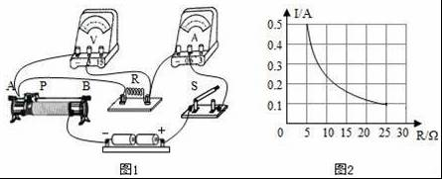
（1）连接电路时，应让开关处于 断开 状态，滑动变阻器置于 A 端（填“A”或“B”）。滑动变阻器的作用是： 保护电路 。
（2）小强连接好电路后，闭合开关，移动滑片时，电压表的示数增大，电流表的示数减小，可能出现的错误是： 电压表接到了滑动变阻器两端 。
（3）小辉同学连接好电路，通电时发现电流表有示数但很小，移动滑动变阻器滑片不能改变电流和电压，则原因是： 滑动变阻器都接了下接线柱 。
（4）排除故障后，小华先把10Ω的电阻接入电路，移动滑动变阻器的滑片P，使电压表示数为 2.5 V，读出电流表的示数后，断开开关S，她直接拆下10Ω的电阻，改换成阻值为20Ω的电阻继续做实验，接下来她应向 A 端（填“A”或“B”）移动滑动变阻器的滑片P继续做实验。
（5）小华完成了多组实验，利用收集到的数据，作出了如图所示的电流I随电阻R变化的关系图象，分析图象得出结论： 当电压一定时，电流与电阻成反比 。
（6）为了能用所选的三只定值电阻完成实验，小华所选滑动变阻器的最大阻值应不小于 5 Ω。
【分析】（1）连接电路时，开关应断开，滑动变阻器的滑片应置于最大值处；滑动变阻器能保护电路；
（2）连接电路后，闭合开关，发现移动滑片时，电流表示数变小而电压表示数在变大，出现这种现象的原因是电压表并联在变阻器两端；
（3）滑动变阻器的正确接法是“一上一下”；
（4）根据串分压的知识，定值电阻的阻值变大，两端电压变大，要保持其两端电压不变，应减小变阻器的阻值；
（5）分析图丙中图象，曲线上每一点对应的电流和电阻的乘积相等，说明电压一定时，导体中的电流与电阻成反比。
（6）根据滑动变阻器的最大阻值与定值电阻阻值间的关系，由串联电路的分压原理分析电压表不能达到要求的原因。
【解答】解：
（1）为了保护电路，连接电路时开关应处于断开状态，滑动变阻器的滑片应置于最大值A端；滑动变阻器能保护电路；
（2）连接电路后，闭合开关，发现移动滑片时，电流表示数变小而电压表示数在变大，出现这种现象的原因是电压表并联在变阻器两端；
（3）连接好电路后发现电压表与电流表均有示数，但示数很小，且无论如何移动滑动变阻器滑片，电压表与电流表示数均无明显变化。则可能存在的原因是滑动变阻器是选择的最下面的两个接线柱；
（4）由图可知，电压表所选量程为0～3V，根据指针位置可知，其示数是2.4V，
拆下阻值为10Ω的电阻改换成阻值为20Ω的电阻。闭合开关，电压表的示数会变大，应增大滑动变阻器的阻值，则应将变阻器滑片向右移动，使电压表的示数不变为2V；
（5）分析图丙图象，曲线上每点对应的电流和电阻的乘积都等于2.5V，说明电压一直保持在2.5V，此时导体中的电流与电阻成反比；
（6）当改用25Ω的电阻时，电路中的电流I＝0.1A；滑动变阻器的阻值为：R_{滑}＝＝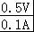＝5Ω。
故答案为：（1）断开、A、保护电路；（2）电压表接到了滑动变阻器两端；（3）滑动变阻器都接了下接线柱；（4）2.5；A；（5）当电压一定时，电流与电阻成反比；（6）5。
【点评】本题考查了连接实物电路图、实验数据处理、实验操作分析、实验操作改进等问题，实验操作分析及实验改进措施是本题的难点，要根据串联电路的分压原理认真分析，然后提出改进措施。
25．在测定“小灯泡电功率”的实验中，电源电压为4.5V，小灯泡额定电压为2.5V、电阻约为10Ω。
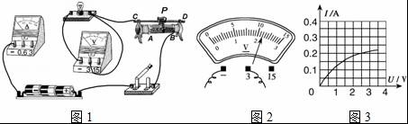
（1）连接电路时开关应 断开 ，电流表的量程应选0～ 0.6 A。
（2）请你用笔画线代替导线，将图1中的实物电路连接完整。
（3）小明同学闭合开关，移动滑片P到某一点时，电压表示数（如图2所示）为 2.2 V，若他想测量小灯泡的额定功率，应将图中滑片P向 B （选填“A”或“B”）端移动，使电压表的示数为2.5V。
（4）小明同学移动滑片P，记下多组对应的电压表和电流表的示数，并绘制成图3所示的I﹣U图象，根据图象信息，可计算出小灯泡的额定功率是 0.5 W。
（5）小红同学的实验小组在实验中连接好电路，闭合开关，移动变阻器滑片P，发现小灯泡始终不亮，电压表有示数，电流表无示数，原因可能是 灯泡断路 （写出一种即可）。
【分析】（1）连接电路时，开关必须处于断开状态；根据欧姆定律求出电路中的最大电流，然后确定电流表的量程；
（2）使电流表与灯泡串联；
（3）由图示电压表确定电压表量程与分度值，读出电压表示数；根据电压表示数与灯泡额定电压间的关系确定滑片的移动方向；
（4）根据图象读出当灯泡两端电压为额定电压时对应的电流，然后根据P＝UI即可求出灯泡的额定功率；
（5）常见的电路故障有断路与短路两种，根据电路故障现象分析电路故障原因。
【解答】解：（1）连接电路时，开关必须处于断开状态；
电路中的最大电流约：I＝＝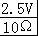＝0.25A，因此电流表量程选择0～0.6A；
（2）使电流表的0.6A接线柱与灯泡的左接线柱相连，如下图所示：
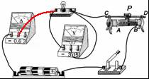
（3）由图2所示电压表可知，其量程为0～3V，分度值为0.1V，电压表示数为2.2V，小于灯泡额定电压，要测灯泡额定功率，由电路图可知，应向B端移动滑动变阻器滑片，减小滑动变阻器接入电路的阻值，减小滑动变阻器分压，增大灯泡两端电压，使电压表示数等于灯泡额定电压；
（4）由图3所示图象可知，灯泡额定电压对应的电流为0.2A，灯泡额定功率P＝UI＝2.5V×0.2A＝0.5W；
（5）灯泡不亮，电流表无示数，说明电路故障为断路；电压表有示数，说明电压表的正负接线柱与电源两极相连，因此电路故障为灯泡断路。
故答案为：（1）断开；0.6；（3）2.2；B；（4）0.5；（5）灯泡断路。
【点评】本题考查了连接实物电路图、电路故障分析、电压表读数、滑动变阻器的调节、灯泡额定功率等问题；连接电路图时要注意电表量程的选择；对电表读数时，要先确定其量程与分度值，然后再读数，读数时视线要与电表刻度线垂直。
四、计算与论证题：（6+10+8分，共24分）
26．图是某电热水壶的内部简化电路，其中R₁是加热管，R₂是限流电阻，只有加热管放出的热量能被水吸收。S₁是一个防干烧开关（或称“温控开关”），S₂、S₃是手动开关，调节S₂，S₃可以使电热水壶分别处于加热或保温状态。表是该电热水壶的铭牌。
XX牌电热水壶
额定电压 | 220V
额定容量 | 1.2L
额定加热功率 | 880W
额定频率 | 50Hz
（1）要使电热水壶处于加热状态，应怎样调节开关S₂和S₃？
（2）由该电热水壶的铭牌可知，加热管R₁的阻值为多少？
（3）假设当电热水壶处于保温状态时水温保持恒定，此时水每秒向外界散热55J，水壶处于保温状态时的总功率约是多少？
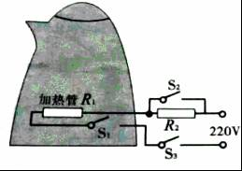
【分析】（1）根据P＝可知，电阻越小，电功率越大；当开S₁、S₃闭合、S₂断开时，两电阻串联；当S₁、S₂、S₃都闭合时，电路只有R₁工作；
（2）先根据表中读出额定加热功率，然后根据P＝即可求出加热管R₁的阻值；
（3）根据W＝Pt求出水壶处于保温状态时的总功率。
【解答】解：（1）由电路图可知，当开S₁、S₃闭合、S₂断开时，两电阻串联；当S₁、S₂、S₃都闭合时，电路只有R₁工作；
由P＝可知，电阻越小，电功率越大，当S₁、S₂、S₃都闭合时，电热水壶处于加热状态；
（2）根据表中数据可知，电热水壶的额定功率为880W，由P＝可知，R₁＝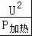＝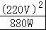＝55Ω；
（3）当开S₁、S₃闭合、S₂断开时，两电阻串联，电路处于保温状态；
由于水每秒向外界散热55J，则由W＝Pt可知，水壶处于保温状态时加热管R₁的功率：P₁＝＝＝55W；
由P＝I²R可知，电路中的电流：I＝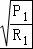＝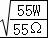＝1A；
故水壶处于保温状态时的总功率：P＝UI＝220V×1A＝220W。
答：（1）要使电热水壶处于加热状态，闭合开关S₂和S₃；
（2）由该电热水壶的铭牌可知，加热管R₁的阻值为55Ω；
（3）水壶处于保温状态时的总功率约是220W。
【点评】本题考查电功率计算公式的应用，关键是选择合适的计算公式，难点是知道开关断开与闭合时电热水壶的状态的判断，解题过程中要注意单位的换算。
27．如图甲所示，是一则公益广告，浓浓的孝心渗透着社会主义核心价值观。小明给爷爷网购了一台电热足浴盆，其铭牌部分参数如图乙所示。
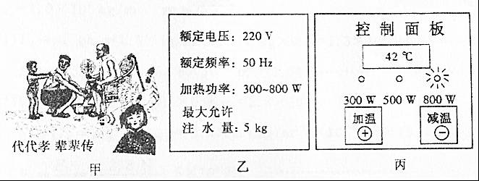
（1）他为爷爷往足浴盆里加入初温为22℃的水，使之达到最大允许注水量，开始正常加热。控制面板如图丙所示，当温度达到显示温度时，完成加热。求此过程中水所吸收到热量。[c_{水}＝4.2×10³J/（kg•℃）]
（2）此次加热过程耗时10min，求此过程足浴盆的电热效率。
（3）求此次加热时足浴盆的工作电流和加热电阻阻值。（保留1位小数）
（4）加热后，爷爷换成300W档位，泡脚20min，问此次加热和泡脚总共消耗多少电能。
【分析】（1）根据Q＝cm（t﹣t₀）求出水吸收的热量；
（2）根据W＝Pt求出足浴盆加热消耗的电能，再根据η＝求出加热效率；
（3）知道电热足浴器的加热功率和额定电压，根据P＝UI的变形公式I＝求出此时足浴器的工作电流；根据P＝求出电阻；
（4）根据W＝Pt求出足浴盆泡脚消耗的电能，求出总电能。
【解答】解：（1）水吸收的热量：
Q＝cm（t﹣t₀）＝4.2×10³J/（kg•℃）×5kg×（42℃﹣22℃）＝4.2×10⁵J；
（2）由图丙指示灯可知，加热时足浴盆的功率P＝800W，
则足浴盆加热10min消耗的电能：
W＝Pt＝800W×10×60s＝4.8×10⁵J，
足浴盆的电热效率：
η＝×100%＝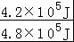×100%＝87.5%；
（3）此次加热时足浴器的功率P＝800W，
由P＝UI得，此时足浴器的工作电流：
I＝＝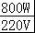≈3.6A；
由P＝可得，加热电阻的阻值：
R＝＝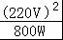＝60.5Ω；
（4）加热后，爷爷换成300W档位，泡脚20min，
则泡脚时足浴盆消耗的电能：
W′＝P′t′＝300W×20×60s＝3.6×10⁵J，
加热和泡脚总共消耗总电能：
W_{总}＝W+W′＝4.8×10⁵J+3.6×10⁵J＝8.4×10⁵J。
答：（1）水所吸收到热量4.2×10⁵J；
（2）足浴盆的电热效率87.5%；
（3）加热时足浴盆的工作电流3.6A；加热电阻阻值60.5Ω；
（4）此次加热和泡脚总共消耗总电能8.4×10⁵J。
【点评】本题是一道电学与热学的综合应用题，考查了学生对吸热公式、电功及电功率公式的灵活运用，关键是从题目图片中找出有用的信息，与生活实际相连，使学生觉得学了物理有用，注意计算时的单位统一。
28．如图所示电路，电源电压恒为12V，定值电阻R为12Ω，灯泡L标有“12V 0.5A”字样，假设灯丝电阻不随温度的变化而变化，求：
（1）灯泡L的额定功率是多少？
（2）当断开开关S₂、闭合S₁和S₃时，电路中的总电流是多少？
（3）开关S₁、S₂、S₃分别处于什么状态时，整个电路消耗的总功率最小？此时的总功率为多少？
【分析】（1）根据灯泡上字样的含义，根据P＝UI求灯的额定功率；
（2）分析电路的连接，判断灯的发光情况，根据欧姆定律求通过R的电流，根据并联电路电流的规律求总电流；
（3）根据欧姆定律求出灯的电阻，根据P＝UI＝，当电路的总电阻最大时，电路的总功率最小，根据并联的电阻小于其中任一电阻，并联的电阻大于任一电阻，判断开关的开关与闭合情况使灯与R串联时，根据电阻的串联，电路的总电阻，根据P＝UI＝求电路的最小电功率。
【解答】解：（1）灯泡L标有“12V 0.5A”字样，表示灯的额定电压为12V，额定电流为0.5A，则灯的额定功率：
P＝UI＝12V×0.5A＝6W；
（2）当断开开关S₂、闭合S₁和S₃时，灯与R并联，因电源电压为12V，故灯正常发光，通过的电流为0.5A，
根据欧姆定律通过R的电流：
I_{R}＝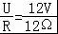＝1A，
根据并联电路电流的规律，电路中的总电流是：
I＝I_{L}+I_{R}＝0.5A+1A＝1.5A；
（3）由欧姆定律I＝，灯的电阻：
R_{L}＝＝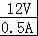＝24Ω，
P＝UI＝，当电路的总电阻最大时，电路的总功率最小，根据并联的电阻小于其中任一电阻，并联的电阻大于任一电阻，故当灯与R串联时，即S₁、S₃断开，S₂闭合，灯与R串联时，串联的总电阻最大，根据电阻的串联，此时电路的总电阻：
R_{串联}＝R_{L}+R＝24Ω+12Ω＝36Ω，
电路的最小电功率：
P_{最小}＝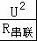＝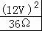＝4W。
答：（1）灯泡L的额定功率是6W；
（2）当断开开关S₂、闭合S₁和S₃时，电路中的总电流是1.5A；
（3）即S₁、S₃断开，S₂闭合时，整个电路消耗的总功率最小，此时的总功率为4W。
【点评】本题考查串联、并联电路的规律及欧姆定律和电功率公式的运用，最后一问是难点，关键要明确电路总电阻最大的条件。

